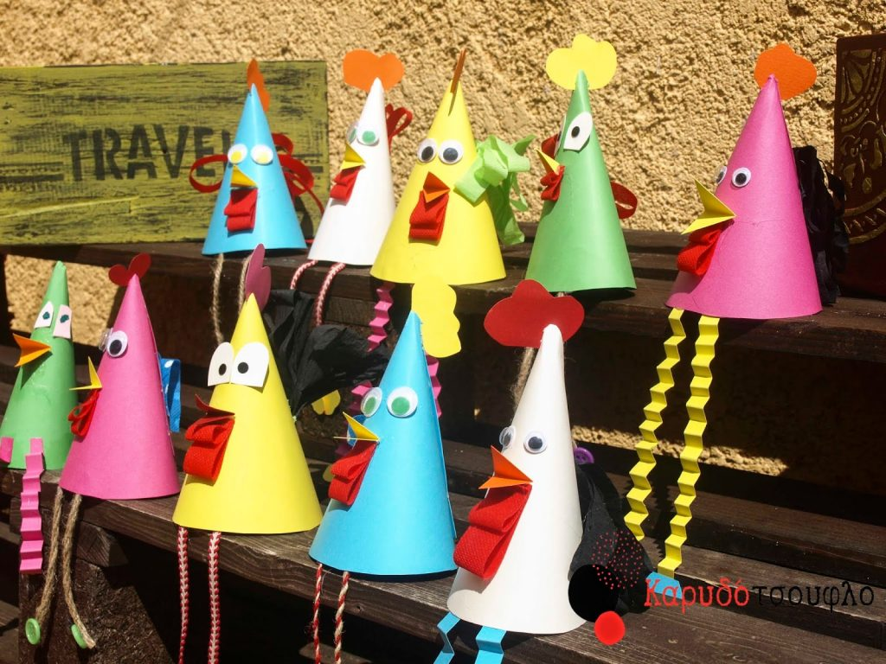**Πολύχρωμες κότες**

**Αγαπημένα μου ζουζούνια,**

μπορεί να είμαστε κλεισμένοι

στο σπίτι, αλλά είμαι σίγουρη

πως δεν έχουμε χάσει τη

δημιουργικότητά μας!

Αφήστε τη φαντασία σας

ελεύθερη και φτιάξετε τρελά

κοτόπουλα για να διακοσμή-

σετε το σπίτι σας!!

Καλή συνέχεια

Από την κ.Νικολέττα

**Υλικά**

* Χαρτόνια σε διάφορα χρώματα
* Στρογγυλά αντικείμενα για το κυκλικό αποτύπωμα
* Πλαστικά μάτια ή άλλα στρογγυλά αντικείμενα
* Σπάγκος/ κορδέλα
* Διάφορα διακοσμητικά

(π.χ. κουμπιά, χάντρες, υφάσματα)

* Ψαλίδι
* Γόμα

**Διαδικασία**

1. Κόβουμε σε στρογγυλά σχήματα τα χαρτόνια χρησιμοποιώντας ότι στρογγυλό αντικείμενο μας βολεύει και ανάλογα με το μέγεθος που θέλουμε να βγει το τελικό μας αποτέλεσμα.
2. Αφού κόψουμε τον κύκλο, κόβουμε ακριβώς στη μέση τον κύκλο για να δημιουργήσουμε δύο ημικύκλια.
3. Παίρνουμε το ημικύκλιο, το κάνουμε κώνο και το σταθεροποιούμε με γόμα.
4. Στη συνέχεια κόβουμε με το χαρτόνι το λειρί και το ράμφος και τα κολλάμε.
5. Χρησιμοποιούμε τον σπάγκο ή κορδέλα ή ακόμα και χαρτί για τα πόδια.
6. Διακοσμούμε την κότα μας όπως εμείς θέλουμε, χωρίς κανένα περιορισμό!

ΜΗΝ ΞΕΧΑΣΕΤΕ ΤΑ ΜΑΤΑΚΙΑ ☺

